Aardrijkskunde
Landschapszones (H2, vwo6)
=> groot gebied met kenmerkende natuurlijke omstandigheden vooral in klimaat en vegetatie, ook fysische-geografisch genoemd
3 dominante geofactoren die het aardoppervlak vorm geven: ondergrond, klimaat en mens. Deze beïnvloeden elkaar en de andere geofactoren: bodem, water, lucht, plant en dier.
Besturing van het aardoppervlak systeem zowel:
-Horizontaal: landschapzones a.g.v. klimaat te zien in: vegetatie zones: bepaald door de breedteligging
-Verticaal: bodemprocessen a.g.v. klimaat en ondergrond
Het landschap als dynamisch systeem
Hoe beïnvloeden de geofactoren elkaar?
Voedselkringloop: kringloop van voedingsstoffen waarbij afgestorven dieren en planten worden afgebroken tot mineralen, die weer ter beschikking komen aan planten, die op hun beurt weer gegeten worden enz.
“De voedingsstoffen die de bomen nodig hebben, zijn opgeslagen op drie plaatsen: in het leven organisch materiaal vd bomen, in het dode organische materiaal op de grond en in zwarte humuslaag in de bodem.”
Bodem: het bovenste deel van de grond waar planten in wortelen en dat in meer of mindere mate is verkleurd door organisch materiaal en uitspoeling. De zichtbaar verkleurde lagen noem je horizonten
Grond: sedimentatie terecht gekomen door verwering van gesteente
1. Vast gesteente begint uiteen te vallen
2. Organisch materiaal versnelt het uiteenvallen > toevoeging mineralen
3. Ontwikkeling grond houdt de dichte vegetatie in stand (= bodem ontstaat uit dode planten)
Processen die bijdragen aan de voedselkringloop + verkleuring van de grond
- Fotosynthese
Zonlicht + Water + voedingsstoffen (wortels) = nieuw organisch materiaal
- Vorming van organisch afval (=bladeren die op de grond vallen)
& wormen en bacteriën die gedeeltelijk verteren
- Mineralisatie en humusvorming
: Bacetriën, schimmels en wormen breken het organische materiaal geheel (mineralisatie) of gedeeltelijk (humus) af
> Bij mineralisatie ontstaan CO2, stikstof, calcium en kalium (voedingsstoffen).
!! worden deze stoffen niet direct opgenomen => spoelen weg m regenwater
> Bij Humus vorming ontstaat een zwart kleurige bodem => houdt voedingsstoffen goed vast + bindt water aan zich.
- Verwering (langzaam vergaan door inwerking van water, zon enz.)
: Verwering door water, CO2 en bacteriën = voedingsstoffen komen vrij.
- Neerslag en grondwater
: kan leiden tot het wegspoelen van voedingsstoffen, verder speelt water een grote rol bij de voedselopname + transpiratie
- Deze processen worden aangestuurd door de factor klimaat & deze processen leiden alleen tot verkleuring van de grond als deze langdurig plaatsvinden
Bossen in verschillende klimaten (bomen = voldoende water + geen te lage zomertemperatuur + een lang genoeg groeiseizoen)
Het tropisch regenwoud
- Hoge vochtigheid > veel regen => sterke uitspoeling
- Hoge temperaturen
- Continu groeiseizoen
- Processen gaan sneller
- Sterke mineralisatie > het org. Materiaal wordt direct afgebroken => voedingsstoffen die vrijkomen spoelen weg => niet zulke vruchtbare bodems
- Rode bodem door sterke chemische verwering > ijzer- en aluminium houdende verbindingen
- De voedingsstoffen zitten grotendeels opgeslagen in het levende organische materiaal (rode kleur)
Het Naaldbos:
- Lage temperaturen > (vormings)processen liggen stil => dikke laag org. Afval
- Humusvorming
- Lage temperaturen > lage verdamping => neerslag zakt de grond in en spoelt de voedingsstoffen weg (= een grijze bodem: weinig humus + veel voedingsstoffen zijn weggespoeld)
- Uit en in spoeling > wordt bevorderd door de afbraak vd naalden = een zure bodem
- Kort groeiseizoen
- Komt voor in de boreale zone
Het loofbos:
- Mineralisatie en Humusvorming
- Ophoping humus
- Komt voor in de gematigde zone
Verschillen (in plant, dier, bodem) in bossen komen door de verschillen in klimaten, invloeden van de mens, verschillen in ondergrond, hoogteligging + het reliëf.

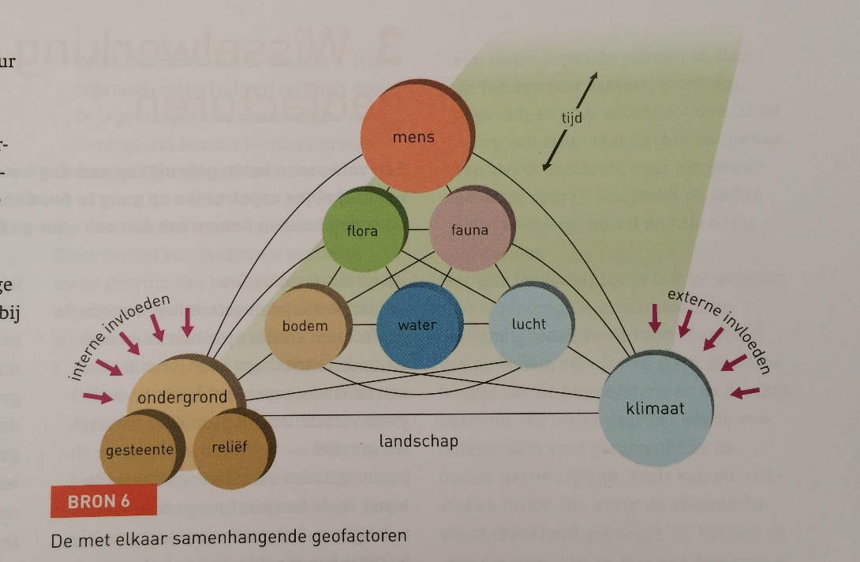

Wisselwerking tussen de geofactoren
Waardoor verschillen de landschapszones zo sterk van elkaar?
Chemische vruchtbaarheid: de vruchtbaarheid die bepaald wordt door de hoeveelheid voedingsstoffen in de bodem. (kalium, stikstof + fosfor)
Fysische vruchtbaarheid: de vruchtbaarheid die bepaald wordt door de hoeveelheid water en lucht in de bodem en doordringbaarheid voor wortels
Nuttige neerslag: de hoeveelheid water die overblijft wanneer er meer neerslag valt dan er verdampt
> weinig nuttige neerslag > andere waterbewegingen => beïnvloeding vd bodem
> hoge nuttige neerslag => uitspoeling
Uitspoeling: bodemvormend proces waarbij regenwater dat door de grond stroomt voedingsstoffen meeneemt en wegspoelt
Verschillen in landschapszones komen doordat er overal een ander klimaat is, waardoor de geofactoren anders op elkaar inwerken. Daarnaast ontstaan er verschillen, door verschillen in reliëf.
De begroeiing verandert door: verandering in temperatuur, de beschikbaarheid van water (neerslag + temperatuur).
Bodems onder droge of koude omstandigheden
Bij gebieden met een neerslag tekort ontstaat een bodem waar geen/weinig organisch materiaal ontstaat en waar er hoge concentraties zout, kalk en gips zijn. (= grijze, witte kleur > door veel regen stijgt het grondwater (met zout, kalk en gips) tot het oppervlak, als dit water verdampt blijven deze stoffen achter. (lage breedte, dicht bij de evenaar en tropische omstandigheden) (woestijn)
Grassteppes ontstaan op gematigde breedte waar de nuttige neerslag nul is. Hier is vaak een dikke zwarte humusrijke bovenlaag, doordat er geen uitspoeling is => alles hoopt zich op direct onder het oppervlak.
Toendra’s: grassen, heide en mossen, door de lage temperatuur en een kort groeiseizoen. (hoge breedte) De bovengrond bestaat uit veen, omdat het organisch materiaal nauwelijks verteert door de lage temperatuur.
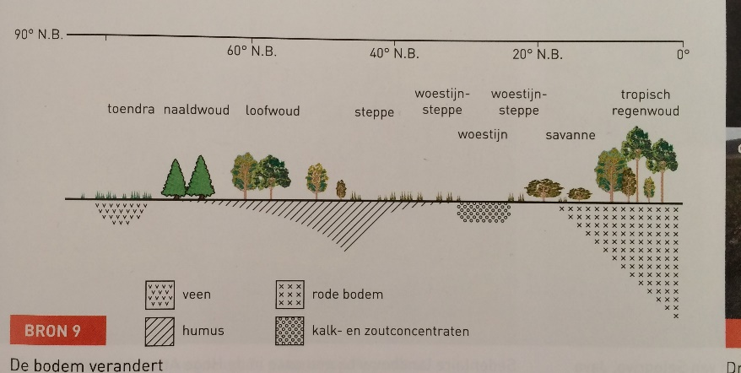
Door middel van landbouw beïnvloedt de mens van oudsher het landschap als systeem:
- De voedselkringloop wordt doorbroken > het organisch materiaal wordt weggehaald.
Oplossing: de grond jaarlijks bemesten met natuurlijk/kunst mest
- Van diversiteit naar monocultuur > het systeem wordt kwetsbaar, ook omdat de bodem bloot komt te liggen na de oogst en bij een monocultuur hebben ziekten een groter effect.
De mondiale landschapszones
Waardoor wordt elke landschapszone gekenmerkt en hoe heeft de mens de verschillende landschapszones gebruikt en beïnvloedt?
Van lage naar hoge breedte: tropische zone, (semi)aride zone + subtropische zone, gematigde zone, boreale zone, polaire zone.
Tropische zone (tropisch regenwoud, savanne, vulkanische gronden)
De tropische zone is niet geschikt voor de landbouw door de grote hoeveelheid neerslag (= uitspoeling vd voedingsstoffen) en de hoge temperaturen (org. Materiaal wordt snel afgebroken).
De landbouw die er mogelijk is, is de zwerflandbouw: een landbouwsysteem dat kenmerkend is voor de tropische zone, waarbij boeren om de paar jaar een stuk grond gebruiken.
De (semi)aride zone (zand, rots, grind en zoutwoestijnen)
Klimaten: een woestijnklimaat, met een hoge neerslagvariabiliteit, maar in het algemeen valt er minder dan 250mm neerslag per jaar.
Natuurlijke begroeiing: de begroeiing is ingesteld op lange, droge perioden, gevolgd door korte hevige buien. Maar er zijn ook oasen: laaggelegen plaatsen waar grondwater aan de oppervlakte komt of waar rivieren af en toe stromen (wadi: een rivierbedding die een groot deel van het jaar droog staat)
Landbouw: er is een lage fysische vruchtbaarheid. De landbouw die er is, is dus een combinatie van sedentaire akkerbouw en nomadische veeteelt. (boeren hebben geen vaste woonplaats)
Subtropische zone (overgang tropisch > gematigde zone)
Klimaten: subtropisch klimaat > een gematigd zeeklimaat en een tropisch klimaat gecombineerd => kenmerken van beide zones
Natuurlijke begroeiing: naald- en loofbos, lage struiken, bomen, steppen
Landbouw: lage chemische vruchtbaarheid, traditionele kleinschalige landbouw, Moderne grootschalige irrigatielandbouw
De gematigde zone (zomergroen loofwoud + grassteppe)
Klimaten: Gematigd zeeklimaat + steppeklimaat
> over het algemeen is dit gebied zeer geschikt voor landbouw: een lang groeiseizoen, een goede chemische vruchtbaarheid door de dikke humus laag => veel dicht bevolkte gebieden
> maar er zijn ook gebieden met grassteppe, die minder vruchtbaar zijn > veel droogte. De bevolkingsdichtheid is hier dus ook lager
Boreale zone
Klimaten: landklimaat, met lage temperaturen
Natuurlijke begroeiing: naaldwoud
Landbouw: een lage chemische vruchtbaarheid, met vrijwel geen landbouw, alleen bosbouw en een kort groei seizoen
Polaire zone (delfstofwinning)
Klimaten: toendraklimaat, poolklimaat: het gehele jaar onder nul
Natuurlijke begroeiing: toendra’s of geen begroeiing
Landbouw: lage fysische vruchtbaarheid (permafrost), een kort groeiseizoen, traditionele extensivie landbouw en veehouderij

Landdegradatie
Hoe kwetsbaar zijn de landschapszones voor landdegradatie?
Landdegradatie: de processen aan het aardoppervlak dat gekenmerkt wordt door een bepaalde combinatie van geofactoren of door diverse landbouwkundige ingrepen. Ook wel bodemverbetering met gevolgen.
Bodemerosie: het wegspoelen of wegwaaien van de vruchtbare humusrijke bovenlaag
Veroorzaakt door: onbedekte grond na de oogst of als er maar 1 type gewas wordt verbouwd (monocultuur), overbeweiding (teveel vee) en ontbossing = kale plekken
Erosie: als stromend water, bewegend ijs of de wind materiaal wegschuurt
Gevolg: problemen met de landbouw, het weggewaaide materiaal overstuift andere gronden > onbruikbaar of het materiaal komt terecht in waterreservoirs > onbruikbaar / uitgebaggerd
Natuurlijke processen versterken dit proces
- Neerslag: meteen na de oogst, door een hoge neerslagintensiteit en door grote regendruppels (wegspoelen)
- Als het regenwater slecht kan infiltreren (fijne korrels: klei/löss) => wegspoelen
- Als er steeds steilere gebieden worden ontbost en in gebruik worden genomen voor landbouw
- Er geploegd wordt loodrecht op de hoogtelijnen
- De grond braak komt te liggen doordat de boeren vertrekken
Verzilting: proces waarbij zouten geconcentreerd achterblijven in of op de grond (in droge gebieden)
Veroorzaakt door: irrigatie waarbij water achterblijft, omdat het niet wordt opgenomen door de plant, vervolgens verdampt dit water en laat een laagje zout achter
Gevolg: er ontstaat in/op de bodem een zoutkorst die het groeien van planten onmogelijk maakt
Versterkt door: de capillaire werking (= de water opzuigende werking van kleine openingen tussen gronddeeltjes) > wordt sterker wanneer het grondwaterpeil door irrigatie hoger is geworden
Oplossing: druppel irrigatie/ buizen die het teveel van water afvoeren. MAAR dit kost geld
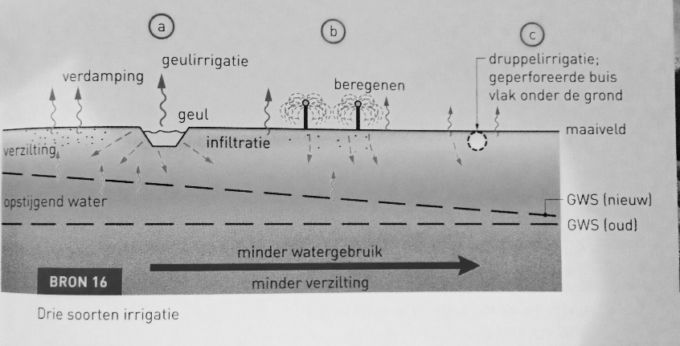
Hoe kwetsbaar zijn de landschapszones?
Kwetsbare/gevoelige gebieden zijn: gebieden met lange droge periodes, veel reliëf, met een hoge neerslagintensiteit (= vaak gekenmerkt door arme bodem). Intensieve landbouw zal zorgen voor uitputting van de bodem. (= er worden meer voedingsstoffen aan de bodem onttrokken dan dat er aanvulling is door de natuur)
oplossing: landgebruik waarbij de volgende generaties daar geen negatieve gevolgen van ondervinden (=duurzame landbouw)
Verwoestijning
Waardoor wordt verwoestijning veroorzaakt?
Verwoestijning: het proces waarbij land dat ooit begroeid was, onbegroeid raakt en waarbij vervolgens het bovenste deel van de bodem wegspoelt of wegwaait
Waar: de woestijnsteppe, de steppe, subtropische gebieden
Het probleem: er is een grote neerslagvariabiliteit, het oude systeem was alleen mogelijk bij een lage bevolkingsdichtheid maar door een verbeterde gezondheidszorg (kolonisatoren) en relatief natte periodes groeide de bevolking => het systeem raakte uit balans
Veroorzaakt door: overbeweiding, uitbreinding vh akkerland, ontbossing
Gevolg: de bodem verliest zijn vruchtbaarheid
Het systeem
- Kleine akkers rond het water en elk jaar gebruikte ze een ander stuk grond, om uit putting tegen te gaan
Uit balans doordat de grote akkers het grootste deel van het jaar braak lagen
- Nomaden trokken rond, zodat de weidegronden niet kaal gevreten werden
Uit balans doordat de weidegronden van de nomaden sterk verkleind waren = overbeweiding
- Boeren konden door onderlinge handel gebruik maken van elkaar producten
- Bomen houden de grond vast en leveren organisch materiaal
Uit balans: er is een tekort aan brandstof waardoor de bomen worden gebruikt als brandhout => niet langer vasthoudend
- Stengels worden gebruikt als veevoer
Uit balans: de stengels worden nu gebruikt als brandstof
- De uitwerpselen van het vee vermengen zich met bodem als mest
Uit balans: De uitwerpselen worden eerst gedroogd en dan gebruikt als brandstof > de bodem verliest zijn vruchtbaarheid
Natuur- en milieurampen
Welke rol speelt de mens bij natuur- en milieurampen?
Ontbossing (intensivering vd landbouw): het regenwater kan minder goed infiltreren en stroomt grotendeels weg naar de rivier => flash floods & overstromingen in veel gebieden langs de rivier.
In droge periodes leidt ontbossing tot de aantasting vd biodiversiteit .
Het versterkt broeikaseffect: door de natuurlijke veranderingen in het klimaat, de enorme uitstoot van CO2 en door het ontdooien van de permafrost (> org. Materiaal gaat sneller verteren > broeikasgassen komen vrij). De landschapzones zullen gaan verschuiven en van karakter veranderen.
Natuurrampen: rampen die het gevolg zijn van natuurverschijnselen
> de gevolgen kunnen beperkt worden door middel van goed hazard management > beleid en maatregelen om rampen te voorkomen of de gevolgen ervan te minimaliseren
> hadden voorkomen kunnen worden door betere voorzorgsmaatregelen
Milieurampen: rampen die veroorzaakt worden door milieuproblemen zoals vervuiling, verontreiniging en aantasting van het milieu. (natuurlijke processen die versterkt zijn door de mens)
> hazard management kan evenzeer heel nuttig zijn
“klimaatverandering kan heel verschillende rampen tot gevolg hebben, maar het mechanisme erachter is zeer complex. Naast de invloed van de mens, spelen natuurlijke processen die nog niet helemaal doorgrond zijn een rol.”
